№ п/п | Наименование товара | Ед. изм. | Кол-во | Технические, функциональные характеристики
 |  |  |  | Показатель (наименование комплектующего, технического параметра и т.п.) | Описание, значение
1. | Скамья №11  СК-11  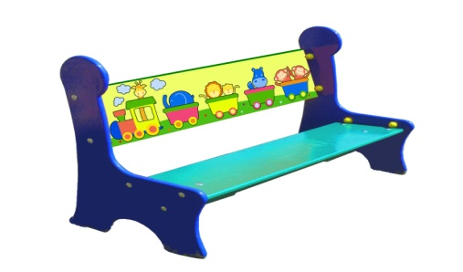 | шт. | 1
 |  |  |  | Высота (мм) | 800
 |  |  |  | Длина (мм) | 1200
 |  |  |  | Ширина (мм) | 450
 |  |  |  | Применяемые материалы
 |  |  |  | Каркас скамьи | В кол-ве 1шт. Каркас изготовлен из двух щитов. Щит состоит из водостойкой ламинированной фанеры марки ФСФ сорт 2/2 толщиной 18 мм. Все углы фанеры закругленные, радиус 20 мм, ГОСТ Р 52169-2012.
 |  |  |  | Сиденье | В кол-ве 1шт. Сиденье изготовлена из ламинированной фанеры марки ФСФ сорт 2/2 толщиной 18 мм. Все углы фанеры закругленные, радиус 20 мм, ГОСТ Р 52169-2012.  Сиденье крепится с каркасам скамьи при помощи оцинкованного уголка 50х50х35мм.
 |  |  |  | Спинка | В кол-ве 1шт. Спинка изготовлена из ламинированной фанеры марки ФСФ сорт 2/2 толщиной 18 мм., с декоративной детской наклейкой. Все углы фанеры закругленные, радиус 20 мм, ГОСТ Р 52169-2012.  Сиденье крепится с каркасам скамьи при помощи оцинкованного уголка 50х50х35мм.
 |  |  |  | Закладная для бетонирования | В кол-ве 4 шт. изготовлены из листовой стали толщиной 2мм и металлического уголка 30х30мм толщиной стенки 2мм, закладная заканчивается монтажным фланцем, выполненным из стали толщиной 2мм, которые бетонируются в землю.
 |  |  |  | Материалы | Влагостойкая ламинированная фанера марки ФСФ сорт 2/2, все торцы фанеры закругленные, радиус 20мм, ГОСТ Р 52169-2012 Детали из фанеры имеют полиакрилатное покрытие, специально предназначено для применения на детских площадках, стойко к сложным погодным условиям, истиранию, устойчиво к воздействию ультрафиолета и влаги. Металл покрашен термопластичной порошковой краской. Заглушки пластиковые, цветные. Все метизы оцинкованы.

